Programação Mobile  
Exercícios em Kotlin

Nome: Rafael Mendes Miranda  
RGM:

|  |
| --- |
| 1. Faça um programa na Linguagem Kotlin que receba 2 números e apresente a multiplicação dos dois números.    2. Faça um programa na Linguagem Kotlin que leia uma temperatura em graus Celsius e apresentá-la convertida em graus Fahrenheit. A fórmula de conversão é F <-- (9 * C + 160) /5, sendo f a temperatura em Fahrenheit e C a temperatura em Celsius.    3. Faça um programa na Linguagem Kotlin que leia uma temperatura em graus Fahrenheit e apresentá-la convertida em graus Celsius. A formula de conversão é C <-- (F - 32) * (5/9), sendo f a temperatura em Fahrenheit e C a temperatura em Celsius    4. Faça um programa na Linguagem Kotlin para calcular e apresentar o valor do volume de uma lata de óleo, utilizando a fórmula: VOLUME <-- 3.14159 * RAIO2 * ALTURA. |

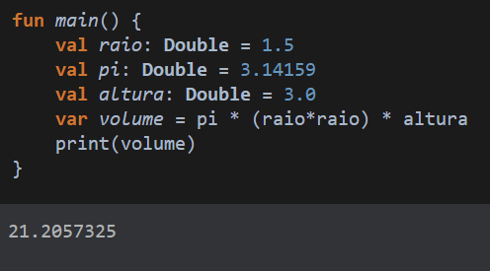

5. Faça um programa na Linguagem Kotlin que leia a idade de uma pessoa expressa em ano, mês e dia e mostre-as em dias.

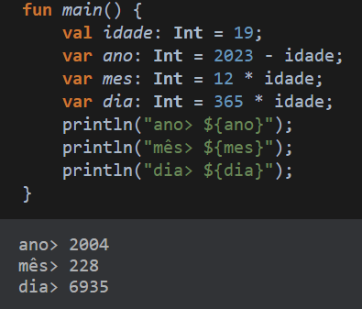

6. Faça um programa na Linguagem Kotlin que calcule a área da circunferência.

